1. Priešprasminio oligomero konjugatas, kurio formulė (IV):
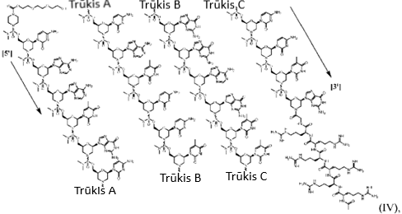
arba jo farmaciniu požiūriu priimtina druska, skirti naudoti gydant Diušeno raumenų distrofiją (DRD) primatuose, kuriems to reikia, kur primatai turi distrofino geno mutaciją, kuri yra tinkama 45 egzono praleidimui atlikti.

2. Priešprasminio oligomero konjugatas, kurio formulė (IV), kaip apibrėžta 1 punkte, arba jo farmaciniu požiūriu priimtina druska, skirti naudoti mRNR skaitymo rėmelio atstatymo būdui, siekiant indukuoti distrofino gamybą primatuose, turinčiuose distrofino geno mutaciją, kuri yra tinkama 45 egzono praleidimui atlikti.

3. Priešprasminio oligomero konjugatas arba jo farmaciniu požiūriu priimtina druska, skirti naudoti pagal 1 arba 2 punktą, kur naudojimas apima farmacinės kompozicijos, apimančios priešprasminio oligomero konjugato, kurio formulė (IV), arba jo farmaciniu požiūriu priimtinos druskos ir farmaciniu požiūriu priimtino nešiklio, skyrimą.

4. Farmacinė kompozicija, apimanti priešprasminio oligomero konjugatą, kurio formulė (IV), kaip apibrėžta 1 punkte, arba jo farmaciniu požiūriu priimtiną druską ir farmaciniu požiūriu priimtiną nešiklį, skirta naudoti 45 egzono pašalinimui iš distrofino pre-mRNR iRNR brendimo metu primatuose, turinčuose distrofino geno mutaciją, kuri yra tinkama 45 egzono praleidimui atlikti.

5. Farmacinė kompozicija, apimanti priešprasminio oligomero konjugatą, kurio formulė (IV), kaip apibrėžta 1 punkte, arba jo farmaciniu požiūriu priimtiną druską ir farmaciniu požiūriu priimtiną nešiklį, skirta naudoti surišant distrofino pre-mRNR 45 egzoną primatuose, turinčuose distrofino geno mutaciją, kuri yra tinkama 45 egzono praleidimui atlikti.

6. Priešprasminio oligomero konjugatas, jo farmaciniu požiūriu priimtina druska arba farmacinė kompozicija, skirti naudoti pagal bet kurį iš 1-5 punktų, kur subjektas yra žmogus.

7. Priešprasminio oligomero konjugatas, jo farmaciniu požiūriu priimtina druska arba farmacinė kompozicija, skirti naudoti pagal bet kurį iš 1-6 punktų, kur priešprasminio oligomero konjugatas yra farmaciniu požiūriu priimtinos druskos formos.

8. Priešprasminio oligomero konjugatas, jo farmaciniu požiūriu priimtina druska arba farmacinė kompozicija, skirti naudoti pagal 7 punktą, kur priešprasminio oligomero konjugatas yra farmaciniu požiūriu priimtinos druskos formos, kurios formulė (IVA):
